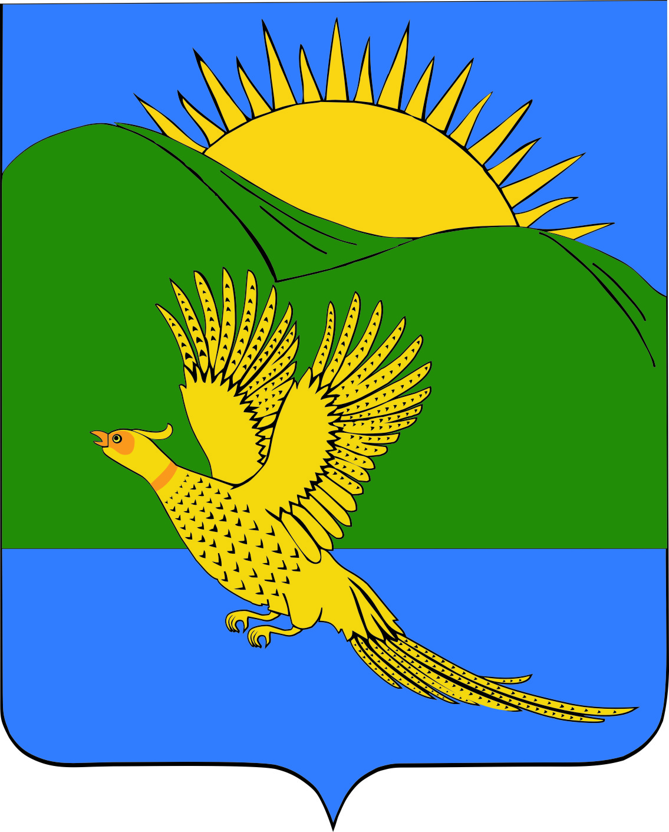
ДУМА
ПАРТИЗАНСКОГО МУНИЦИПАЛЬНОГО РАЙОНА
ПРИМОРСКОГО КРАЯ

РЕШЕНИЕ
село Владимиро-Александровское
28.05.2019 № 80

О внесении изменений в Устав Партизанского муниципального района

С целью приведения Устава Партизанского муниципального района в соответствие с федеральными законами от 30.10.2018 № 382- ФЗ «О внесении изменений в отдельные законодательные акты Российской Федерации», от 30.10.2018 № 387-ФЗ «О внесении изменений в статьи 2 и 28 Федерального закона «Об общих принципах организации местного самоуправления в Российской Федерации», от 27.12.2018 № 556-ФЗ «О внесении изменений в статью 27 Федерального закона «Об общих принципах организации местного самоуправления в Российской Федерации», от 27.12.2018 № 559-ФЗ «О внесении изменений в статью 7 Федерального закона «Об общих принципах организации и деятельности контрольно-счетных органов субъектов Российской Федерации и муниципальных образований» и статью 13 Федерального закона «О муниципальной службе в Российской Федерации», от 06.02.2019 № 3-ФЗ «О внесении изменений в статьи 21 и 26.3 Федерального закона «Об общих принципах организации законодательных (представительных) и исполнительных органов государственной власти субъектов Российской Федерации» и статьи 15 и 16 Федерального закона «Об общих принципах организации местного самоуправления в Российской Федерации», руководствуясь статьей 19 Устава Партизанского муниципального района, Дума Партизанского муниципального района

РЕШИЛА:

1. Принять муниципальный правовой акт «О внесении изменений в Устав Партизанского муниципального района» (прилагается).

2. Направить муниципальный правовой акт и.о. главы Партизанского муниципального района для подписания, государственной регистрации и официального опубликования.

3. Настоящее решение вступает в силу со дня принятия.

Председатель Думы А.В. Арсентьев
Муниципальный правовой акт

О внесении изменений в Устав Партизанского муниципального района

Принят решением
Думы Партизанского
муниципального района
от 28.05.2019 № 80

1. Внести в Устав Партизанского муниципального района следующие изменения:

1.1. пункт 6.2.) части 2 статьи 4 после слова «прав» дополнить словами «коренных малочисленных народов и других»;

1.2. дополнить статьей 12.2. следующего содержания:

«Статья 12.2. Территориальное общественное самоуправление

1. Под территориальным общественным самоуправлением понимается самоорганизация граждан по месту их жительства в расположенных на межселенной территории населенных пунктах (либо на части их территории) для самостоятельного и под свою ответственность осуществления собственных инициатив по вопросам местного значения.
Границы территории, на которой осуществляется территориальное общественное самоуправление, устанавливаются по предложению населения, проживающего в расположенных на межселенной территории населенных пунктах (либо на части их территории), Думой района.
2. Территориальное общественное самоуправление осуществляется непосредственно населением посредством проведения собраний и конференций граждан, а также посредством создания органов территориального общественного самоуправления.
3. Органы территориального общественного самоуправления избираются на собраниях или конференциях граждан, проживающих на соответствующей территории.
4. Территориальное общественное самоуправление считается учрежденным с момента регистрации устава территориального общественного самоуправления Администрацией района.
Территориальное общественное самоуправление в соответствии с его уставом может являться юридическим лицом и подлежит государственной регистрации в организационно- правовой форме некоммерческой организации.
5. Порядок организации и осуществления территориального общественного самоуправления, регистрации его устава, условия и порядок выделения необходимых средств из бюджета района определяются муниципальными правовыми актами Думы района.

1.3. в части 4 статьи 13 слова «по проектам и вопросам, указанным в части 3 настоящей статьи,» исключить;

1.4. пункт 2 части 5 статьи 21 после слов «политической партией,» дополнить словами «профсоюзом, зарегистрированным в установленном порядке,»;

1.5. пункт 1 части 8 статьи 22 после слов «политической партией,» дополнить словами «профсоюзом, зарегистрированным в установленном порядке,»;

1.6. статью 40 дополнить частями 3. и 4. следующего содержания:
«3. Гражданин не может быть назначен на должности председателя, заместителя председателя и аудитора ревизионной комиссии района, а муниципальный служащий не может замещать должности председателя, заместителя председателя и аудитора ревизионной комиссии района в случае близкого родства или свойства (родители, супруги, дети, братья, сестры, а также братья, сестры, родители, дети супругов и супруги детей) с председателем Думы района, главой района, руководителями судебных и правоохранительных органов, расположенных на территории района.

4. Муниципальный служащий, являющийся руководителем, в целях исключения конфликта интересов в органе местного самоуправления, аппарате избирательной комиссии района не может представлять интересы муниципальных служащих в выборном профсоюзном органе данного органа местного самоуправления, аппарата избирательной комиссии района в период замещения им указанной должности.»;

1.7. пункт 3 части 1 статьи 41 изложить в следующей редакции:
«3) заниматься предпринимательской деятельностью лично или через доверенных лиц, участвовать в управлении коммерческой организацией или в управлении некоммерческой организацией (за исключением участия в управлении политической партией; участия на безвозмездной основе в управлении органом профессионального союза, в том числе выборным органом первичной профсоюзной организации, созданной в органе местного самоуправления, аппарате избирательной комиссии муниципального образования; участия в съезде (конференции) или общем собрании иной общественной организации, жилищного, жилищно-строительного, гаражного кооперативов, товарищества собственников недвижимости; участия на безвозмездной основе в управлении указанными некоммерческими организациями (кроме политической партии и органа профессионального союза, в том числе выборного органа первичной профсоюзной организации, созданной в органе местного самоуправления, аппарате избирательной комиссии муниципального образования) в качестве единоличного исполнительного органа или вхождения в состав их коллегиальных органов управления с разрешения представителя нанимателя (работодателя), которое получено в порядке, установленном муниципальным правовым актом), кроме представления на безвозмездной основе интересов муниципального образования в органах управления и ревизионной комиссии организации, учредителем (акционером, участником) которой является муниципальное образование, в соответствии с муниципальными правовыми актами, определяющими порядок осуществления от имени муниципального образования полномочий учредителя организации или управления находящимися в муниципальной собственности акциями (долями участия в уставном капитале); иных случаев, предусмотренных федеральными законами;»;

1.8. части 1 и 2 статьи 41.1. изложить в следующей редакции:
«1. Под конфликтом интересов понимается ситуация, при которой личная заинтересованность (прямая или косвенная) лица, замещающего должность, замещение которой предусматривает обязанность принимать меры по предотвращению и урегулированию конфликта интересов, влияет или может повлиять на надлежащее, объективное и беспристрастное исполнение им должностных (служебных) обязанностей (осуществление полномочий).
2. В части 1 настоящей статьи под личной заинтересованностью понимается возможность получения доходов в виде денег, иного имущества, в том числе имущественных прав, услуг имущественного характера, результатов выполненных работ или каких-либо выгод (преимуществ) лицом, указанным в части 1 настоящей статьи, и (или) состоящими с ним в близком родстве или свойстве лицами (родителями, супругами, детьми, братьями, сестрами, а также братьями, сестрами, родителями, детьми супругов и супругами детей), гражданами или организациями, с которыми лицо, указанное в части 1 настоящей статьи, и (или) лица, состоящие с ним в близком родстве или свойстве, связаны имущественными, корпоративными или иными близкими отношениями.».

II. Настоящее муниципальный правовой акт направить для государственной регистрации в Управление Министерства юстиции Российской Федерации по Приморскому краю.

III. Настоящее муниципальный правовой акт вступает в силу со дня официального опубликования после государственной регистрации.

И.о. главы Партизанского муниципального района Л.В. Хамхоев

28 мая 2019 года
№ 80-МПА

